课程名称 python实验

实验成绩

指导教师



实 验 报 告

院系

班级   
学号

姓名

日期

# Python语言实验报告



## 实验六: 文件

## 一 实验目的

1)文件基本操作:写入

2)文件基本操作:追加

3)文件字符统计

4)课本上字符画例子练习

## 二 实验环境

计算机：CPU四核i7 6700处理器；内存8G； SATA硬盘2TB硬盘； Intel芯片组

主板；集成声卡、千兆网卡、显卡； 20寸液晶显示器。

环境：windows7 64位、python3.5.3、pycharm教育版

## 三 实验内容

### 3.1 实验内容一

#### 3.1.1实验题目

**1 编写程序,创建一个名为 ch7.txt 的文件,要求编码格式为UTF8,把下面两个列表写入文件:**

**L1=['aaaa','bbbb','cccc','dddd']**

**L2=['abcd','abcd','abcd','abcd']**

**要求:使用字符串的join()方法组装字符串并写入文件,使文件的内容如下(注意每组字符之间的空格)**

**aaaa bbbb cccc dddd**

**abcd abcd abcd abcd**

#### 3.1.2实验步骤

s=open("ch7.txt","w+",encoding="utf-8")  
L1=['aaaa','bbbb','cccc','dddd']  
L2=['abcd','abcd','abcd','abcd']  
a=' '.join(L1)  
b=' '.join(L2)  
s.writelines(a+"\n")  
s.writelines(b)  
s.close()  
w=open("ch7.txt","r")  
q=w.read()  
print(q)

#### 3.1.3实验结果(截图)

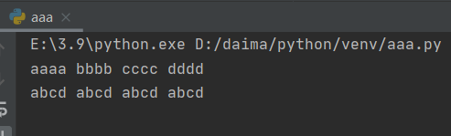

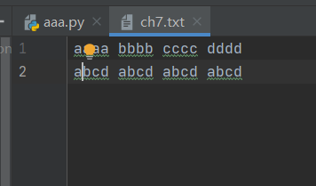

#### 3.1.4实验结论

结合自身理解，写出实验结果分析、实验收获，知识点掌握程度等。

### 3.2 实验内容二

3.2.1实验题目

**2 在ch7.txt文件中追加以下内容:**

**1111 2222 3333 4444**

**1234 1234 1234 1234**

#### 3.2.2实验步骤

s=open("ch7.txt","a+")  
L3=['1111','2222','3333','4444']  
L4=['1234','1234','1234','1234']  
a=' '.join(L3)  
b=' '.join(L4)  
s.writelines("\n"+a+"\n")  
s.writelines(b)  
s.close()  
w=open("ch7.txt","r")  
q=w.read()  
print(q)

#### 3.2.3 实验结果(截图)

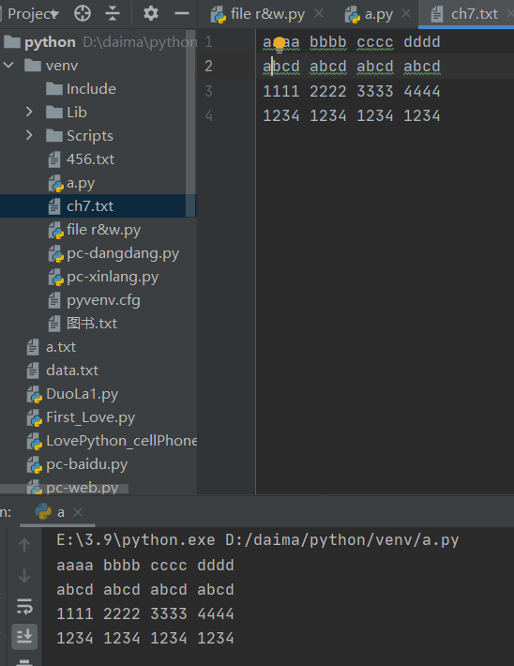

#### 3.2.4 实验结论

结合自身理解，写出实验结果分析、实验收获等。

### 3.3 实验内容三

#### 3.3.1实验题目

**3 打开前面两个实验处理好的 ch7.txt,统计里面每种字符(注意是单个字符!)都出现了多少次,打印出统计用的字典**

#### 3.3.2实验步骤

fp = open('ch7.txt','r',encoding='utf-8')  
ll = fp.read()  
print(ll)  
#2.用一个列表记录总共多少种字符  
new_ll=[]  
for i in ll:  
 if i not in new_ll:  
 new_ll.append(i)  
#3.用一个字典记录结果 , 遍历列表 , 求count()  
d={}  
for i in new_ll:  
 d[i]=ll.count(i)  
print(d)

#### 3.3.3 实验结果(截图)

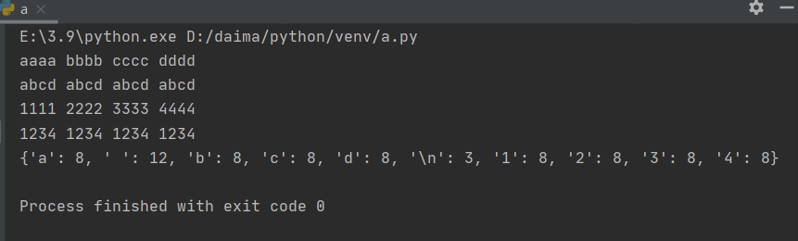

#### 3.3.4 实验结论

结合自身理解，写出实验结果分析、实验收获等。

### 3.4 实验内容四

#### 3.4.1实验题目

**4 自己准备一张构图较简单的不大于600*600(像素)的图片,练习书上的字符画程序**

**(因为书上有源码,所以不必写出源码,只要贴出来自己执行的结果,字符画的截图,即可)**

**要求:**

**1调整书上代码中的字符备选列表,尝试各种符号的组合,观察输出字符画的变化**

**2 了解图像的灰度的概念**

**3 分组讨论(圆桌为单位)对比各自图片的结果,理解像素的概念**

#### 3.4.2实验步骤

#### 3.4.3 实验结果(截图)

课本源码运行

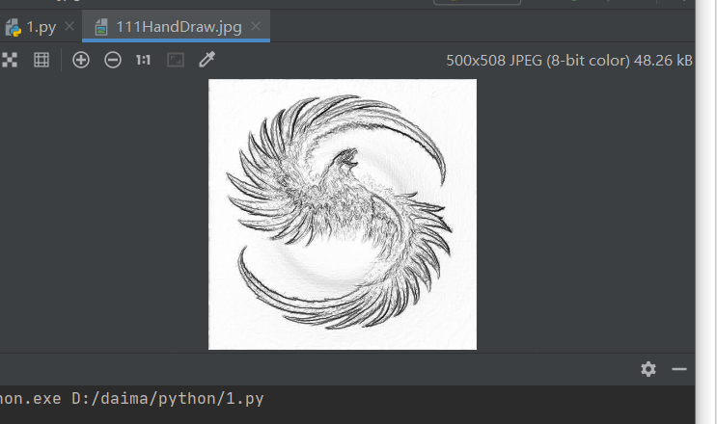

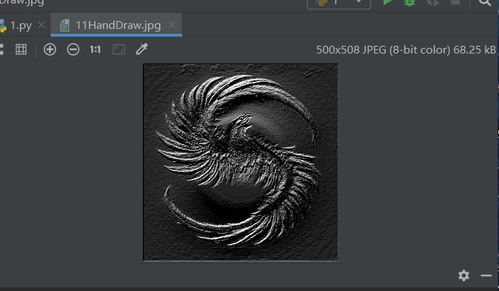

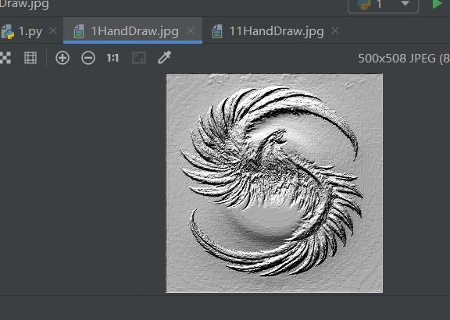

#### 3.4.4 实验结论

结合自身理解，写出实验结果分析、实验收获等。

## 四 实验感想

对于本次实验课，收获了什么，发现了那些不足，能力是否得到提高等内容